嘉義縣布袋鎮過溝國小國民小學校園緊急傷病處理要點（104.9.16 修訂）
壹、依據
一、學校衛生法第十五條及學校衛生法施行細則。
二、依據教育部主管各級學校「學校緊急傷病處理準則」。
貳、目的
一、建立校園重大偶發事件通報管理系統。
二、增強學校對偶發緊急事件應變能力。
三、減輕學生事故傷害的程度或急症病情。
四、增進校園共識與師生家長間的聯繫管道。
五、避免處理過程引發衝突或法律糾紛。
叁、處理原則
一、學生的安全與急救為第一要務，應本「發現快、反應快、處理快」三快原則。
二、學校傷病處理僅止於簡易救護技術操作，不能提供口服藥或侵入性醫療行為。
三、如遇到無法由簡易救護方式得到舒解，必須立刻與家長或監護人聯絡，將孩子帶回自行照護或協助送醫處理，避免發生處理照護責任糾紛。
四、注意自我保護，處理過程中避免被傳染疾病或引起醫療糾紛。
五、確實紀錄、給予分析追蹤，以便瞭解校園安全及傷病的狀況，作為校園安全改善與教育計畫依據。
肆、處理時機
一、事前預防
（一）加強安全教育工作，隨時要求學生遵守校規及公共秩序，共同營造優質的學習環境。
（二）落實導師責任制及導護工作，利用集會時間宣導及教導學生安全注意事項，禁止學生在教室內、走廊、操場階梯、中庭…等地點，進行追逐、推拉、推擠…等危險性動作；禁止學生在校門口內、穿堂、室內廣場…進行打球、追逐，嚴禁攜帶危險物品入校，以確保校園安全。
（三）導師或任課教師每天應隨時關心學生健康狀況，並轉告護理師，以便學校及早做適當的處理。
（四）落實安全工作管理，結合社區家長人力資源，確保校園安全。
（五）落實學校教職員工急救教育訓練，於必要時適時提供協助。
（六）學校之急救器材設備，護理師應定期保養、維修與更新，並須熟練急救技能與正確使用器材，以適時掌握急救效能。
二、事件發生時處理（見附件一：嘉義縣過溝國民小學緊急傷病處理流程圖）
（一）在上課中，應立即依急救原則處理，由任課教師將患者送至健康中心，必要時由學校護理師到場處理。
（二）非上課時間，由發現之教職員工或現場學生，依急救原則做現場處理，並立即將受傷（患病）學生送至健康中心或請護理師到場救護（護理師未到達前任課教師或發現者須先行急救措施並給予安全環境），如有必要則聯絡 119 救護車送醫治療，並立刻通報教導處及導師。
（三）事故發生時，若護理師不在現場，教師應掌握急救處理原則維持其生命徵象，依實際情況需要，予以緊急處理或立即就醫。
（四）疾病或事故發生後，可自行至健康中心的同學，應由師長或同學陪同至健康中心。無法自行至健康中心的同學應由師長或同學通知護理師前往處理並通知教導處支援。
（五）各級傷患處理原則：（各級傷患分類詳如附件二：檢傷分類救護處理程序）
1、輕度 4 級傷患（非緊急）→簡易護理及通知導師→健康中心休息觀察→如在 30 分鐘內症狀獲得緩解則回教室，如未緩解→導師聯絡家長（若為科任課或課後班老師上課，則由科任課或課後班老師於第一時間聯絡家長，並告知班級導師事發經過，以利班級導師後續追蹤、關心）→若家長可立即到校者，請家長陪同就醫。若家長不在或無法立即到校者，由級任、護理人員或其代理人送醫處理並陪伴照顧，待家長到達後交由家長繼續照顧。
2、急重度 1 級、重度 2 級以及中度 3 級緊急傷病→緊急處理→教導處一名人員及護理師（不能擔任司機）護送就醫→辦理掛號及提供病況→導師聯絡家長（若為科任課或課後班老師上課，則由科任課或課後班老師於第一時間聯絡家長，並告知班級導師事發經過）→交付家長。返校後護理師做原因調查分析及填報相關 紀錄，訓導組協助慰問與安撫學生→追蹤就醫狀況。
（六）護理師執掌：護理師負責外送就醫、意外傷害或疾病之緊急處理與急救、陪同隨行做急救處理、填寫緊急意外傷害及疾病之護理紀錄。
（七）傷患護送就醫原則：
1.依傷患受傷情況區分：
（1）有生命危險或特殊情況，以救護車為優先由健康中心護理人員護送，導師得陪同向家長說明（若為科任課或課後班老師上課，則由科任課或課後班老師於第一時間聯絡家長，告知班級導師事發經過）。
（2）一般情況、無生命危險，詢問家長到校接回就醫或由護理師與一名教導處人員先行護送，護送之優先順序： ※家長→訓導組長 →教務組長→教導主任
2.課後班 16:00 前遇有學生需校外就醫者，由護理師及教導處派員送醫，16:00 後則由教導處派員及交通工具護送學童就醫。
3.護送交通工具：以私人轎車接送需教導處一人及護理人員（或其他人員）在旁照顧。重大危及生命徵象者以救護車為優先。
三、事件發生後追蹤處理
（一）緊急傷病與事故災害之發生與處理過程，應做成書面資料，知會相關人員，並做事後評估分析，擬定改善計畫。
（二）追蹤個案就醫後狀況。
（三）協助個案身心復健及心理輔導。
伍、學生送醫要點
一、學生必須送醫時，送往附近合格醫療機構就醫。
二、教職員陪同學生緊急傷病護送，請人事室依相關規定給予協助。
三、遇團體食物中毒或重大意外傷害事件，應先聯絡一一九，並向縣政府教育處及衛生所報備。
陸、本辦法陳校長核可後實施，修正時亦同。

緊急傷病小組成員及任務編組

編組職別 | 姓名 | 職稱 | 工作項目
總指揮官 | 陳淑惠 | 校長 | 1.統籌指揮緊急應變行動  2.統籌對外訊息之公佈與說明  3.與社區醫療資源保持良好互動關係，並獲社區資源支持
現場指揮官 | 邱義川 | 教導主任 | 1.指揮現場緊急應變行動  2.緊急傷病之災因調查與分析  3.校內各單位之執行及協調  4.視情況通知警察局
現場副指揮官 | 林姿吟 | 訓導組長 | 1.協助指揮現場緊急應變行動  2.協助緊急傷病之災因調查、分析  3.辦理急救教育研習  4.校外醫療院所之聯繫。  5.支援健康中心相關業務
現場管制組 | 林姿吟 | 訓導組長 | 1.成立臨時管制中心  2.現場隔離及安全警告標示設置  3.現場秩序管理  4.引導校外支援單位進入搶救
人員疏散組 | 班級導師 |  | 1.引導師生疏散方向  2.協助現場秩序管理  3.清點人數
緊急救護組 | 蕭麗萍 | 護理師 | 1.成立緊急救護中心  2.實施緊急救護與檢傷分類  3.護送及安排就醫  4.充實、管理、運用傷病處理設備  5.學童相關資料之建立及記錄
行政聯絡組 | 陳尚偉 | 教務組長 | 1.負責聯絡各組及支援單位  2.協助總指揮官掌握各組資訊  3.停課及補課事項  4.聯絡家長及向家長說明  5.協同辦理急救教育研習
總務組 | 王天賜 | 總務主任 | 1.設備器材清點及安全維護  2.善後物品復原及清點器材  3.協助救護經費籌措  4.負責協調護送護送之交通工具  5.建立緊急醫療資訊網路
輔導組 | 蔡泊蕙 | 輔導老師 | 1.協助個案身心復健及學習輔導  2.家庭追蹤

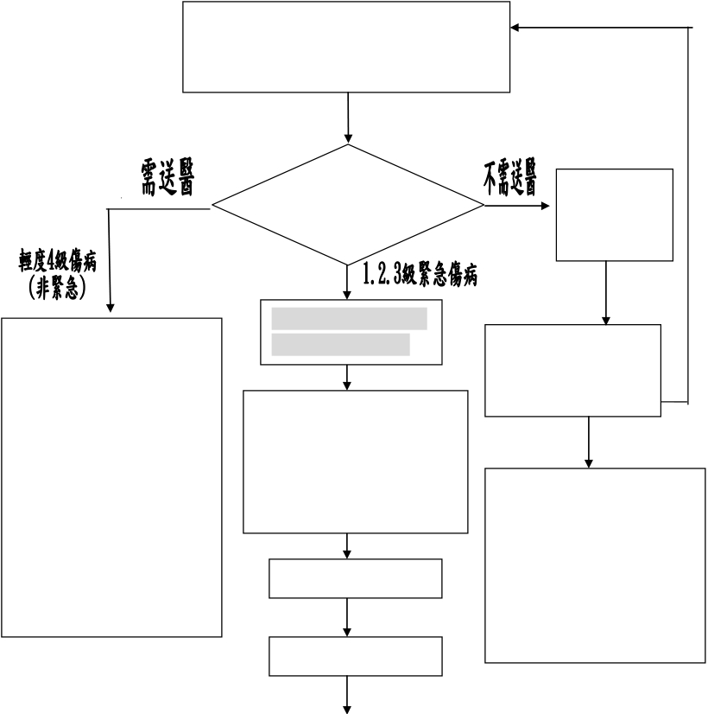

嘉義縣過溝國民小學緊急傷病處理流程圖

學生受傷事件發生

導師或發現之教師請學生或同仁協助，護送傷者至健康中心。狀況不明者，應通知護理師前往現場評估處理

護理師處理，給
予評估是否送醫

由護理師偕同教導處

在健康中心擦藥或休息觀察

1.導師聯絡家長帶往就醫
（若為科任課或課後班老師上課，則由科任課或課後班老師於第一時間聯絡家長，並告知班級導師事發經過）。
2.家長無法立即到校或聯絡不到家長，由護理師或相關人員送醫（見傷患護送就醫原則）並陪伴照顧
人員送往醫院就醫

導師聯絡家長（若為科任課或課後班老師上課，則由科任課或課後班老師於第一時間聯絡家長，並告知班級導師事發經過）

了解原因及進行紀錄

前往探視及慰問

申辦學生團體保險

事件追蹤

結案
症狀改善後回班級
上課，並持續觀察

導師聯絡家長並說明傷病情形（若為科任課或課後班老師上課，則由科任課或課後班老師於第一時間聯絡家長，並告知班級導師事發經
過）。

附件二

檢傷分類救護處理程序

嚴重度 | 極重度—1 級 | 重度—2 級 | 中度—3 級 | 輕度—4 級
迫切性 | 危及生命  需立即處理 | 緊急  需於 30-60 分鐘  內處理完畢 | 次緊急  需於 4 小時內  完成醫療處置 | 非緊急  簡易傷病處理與  照護即可
臨  床  表  徵 | 死亡或瀕臨死亡。心搏停止、休克、昏迷、意識不清、急性心肌梗塞、溺水、高血糖、頸脊椎損傷、疑似心臟病引起之胸痛、呼吸窘迫、呼吸道梗塞、連續性氣喘狀態、無法控制的大出血、心搏過速或心室顫動、癲癇重積狀態、重度燒燙傷呼吸道灼燙傷、壓力性氣胸、對疼痛無反應、嚴重創傷如車禍、開放性胸、腹部創傷、高處墜落、長骨骨折、骨盆腔骨折、關節骨折且遠端無脈搏、肢體受傷合併神經血管受損、大的開放性傷口、槍傷、刀刺傷等。 | 重傷害或傷殘。骨折、撕裂傷、氣喘、呼吸困難、中毒、腸阻塞、腸胃  道出血、闌尾炎、動物咬傷、眼灼傷或穿刺傷、強暴。 | 需送校外就醫。脫臼、扭傷、切割傷需縫合、輕度損傷、單純性骨折無  神經血管受損者。 | 擦藥、包紮、休息即 可 繼 續 上 課者。如擦傷、撞傷、腫脹、切割傷、跌傷、抓傷、灼燙傷、穿刺傷、咬傷、打傷、凍傷、瘀血、流鼻血等。
學校採行之處理流程 | 1.到院前緊急救護  施救。  2.119 求救。  3.啟動學校緊急傷  病處理流程。  4.通知家長。  5.指派專人護送就  醫。  6.通報教育處及校  安中心。 | 1.供給氧氣、肢體固定或傷病急症處理。  2.119 求援  3.啟動學校緊急  傷病處理流程。  4.通知家長。  5.指派專人護送  就醫。  6.通報教育處及  校安中心。 | 1.傷病急症處理。  2.啟動學校緊急  傷病處理流程。  3.通知家長。  4.送至鄰近醫療  院所醫治。  5.由家長送醫。若家長無法到校時由學校指派專人護送就醫。 | 1.簡易傷病急症  照護。  2.擦藥、包紮、固定或稍事休息後返回教室繼續上課。  3.傷病情況特殊時以通知單、聯絡簿或電話告知家長。

